

**Note d’opportunités**

Projet : XXXXXXXX

***Présentation du document***

|  |  |  |  |  |
| --- | --- | --- | --- | --- |
| **De** |  | | **Date** |  |
| **A** |  | | **Copie** |  |
| **Version** | | Version de travail  En cours de validation  Diffusée | | |

***Suivi des modifications***

|  |  |  |  |
| --- | --- | --- | --- |
| **Version** | **Commentaires / Description de la modification** | **Date** | **Auteur** |
| V. 0 | Création |  |  |
| V1.0 |  |  |  |
|  |  |  |  |
|  |  |  |  |

***Suivi de validation***

|  |  |  |
| --- | --- | --- |
| **Valideur** | **Validé ?** | **Nom** |
|  | Validation | <Nom du responsable> |
|  | Validation | <Nom du responsable> |
|  | Validation | <Nom du responsable> |

TABLE DES MATIERES

*1.* *Description synthétique du contexte relatif à l’opportunité* 5

*2.* *Objectifs* 6

*3.* *Risques* 6

*4.* *Exemples de note d’opportunité* 8

**UTILISATION DU MODELE DE DOCUMENT**

**Aide à la rédaction**

* Ce document est un modèle de note d’opportunité intégrant une aide à la rédaction. Les zones en bleu précisent la nature des informations attendues, en apportant des précisions ou des exemples
* Les éléments de contenu doivent être ajoutés en noir après suppression des aides.

**Note au rédacteur**

* Le rédacteur se doit de compléter l’ensemble des paragraphes du document. Toutefois, selon les types d’opportunités, tous les paragraphes ne sont pas forcément pertinents. Dans ce cas le rédacteur indiquera que la question posée a bien été évaluée, mais qu’elle est sans fondement, et en précisera-la raison.

Le rédacteur s’assurera de toujours utiliser la dernière version de ce document. Il en respectera la structure en préservant les chapitres existants, mais en pourra ajouter d’autres si nécessaire.

1. *Description synthétique du contexte relatif à l’opportunité*

*[Décrire de manière synthétique le contexte relatif à l’opportunité identifiée. A cette étape le lecteur doit comprendre les tenants et les aboutissants de l’opportunité. En restant synthétique, répondre aux questions suivantes afin de dresser une ‘vision’ du produit ou service : Pour qui ? Pour quoi ? quoi ?, quelle est sa valeur  ? (Client interne, client externe…).*

*[La description de l’origine de l’opportunité doit permettre de comprendre comment a été repérée cette opportunité. Est-elle due à une contrainte/opportunité réglementaire, fonctionnelle, économique, technique, technologique ? Quels sont les acteurs et facteurs qui ont permis de l’identifier ? ]*

*Le template ci-dessous aide à donner une vue synthétique de l’opportunité :*

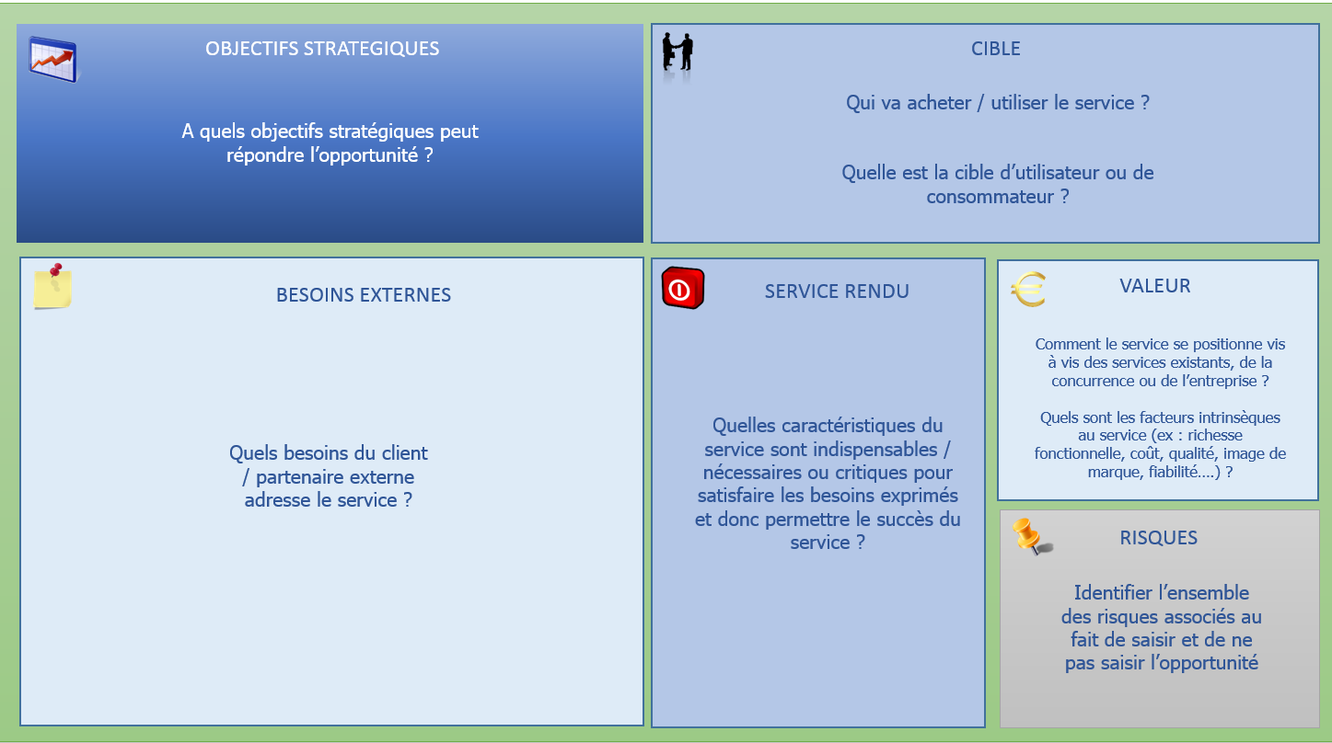

1. *Objectifs*

*[La définition des objectifs doit permettre aux lecteurs d’avoir un premier cadre défini de ce vers quoi nous devrons tendre. Quels sont les objectifs finaux, les gains attendus, ce qui est en jeu, et les réponses que nous pourrions apporter à ces enjeux ?]*

*Les objectifs permettant de satisfaire la demande de changement peuvent être de différentes natures (financière, conformité, juridique, marketing…).*

*Identifiez- les clairement en mettant en avant leurs caractéristiques SMART*

*Pour chaque objectif préciser :*

* *sa* ***S****pécificité (précis et compréhensible par tous)*
* *son caractère* ***M****esurable : (quantifié ou qualifié, que l’objectif ait un niveau à atteindre)*
* *son caractère* ***A****mbitieux et* ***R****éaliste (montrer qu’il s’agit d’un défi attirant, et réalisable)*
* *sa* ***T****emporalité (préciser à quel moment l’objectif doit être atteint)*

|  |  |  |  |
| --- | --- | --- | --- |
| ***Description de l’objectif*** | ***Nature de l’objectif*** | ***Caractères mesurables*** | ***Temporalité de l’objectif*** |
| *Décrire de façon précise et compréhensible par tous.* | *Financière, Conformité, Juridique, marketing…* | *Décrire les éléments de mesurabilité de l’objectif.*  *Valeurs quantitatives et qualitatives* | *Préciser à quel moment l’objectif doit être atteint.*  *Au plus tôt ?  au plus tard ? et pourquoi ?* |

*Exemple d’objectifs pour l’opportunité ’Adhérer en ligne’:*

|  |  |  |  |  |
| --- | --- | --- | --- | --- |
| ***Objectif N°*** | ***Description de l’objectif*** | ***Nature de l’objectif*** | ***Gains attendus*** | ***Temporalité de l’objectif*** |
| *1* | *Augmenter le nombre d’adhésion de 15% par rapport à celui (autres canaux) de 2016 en 1 an* | *Financière* | *Augmentation d’adhésion de 15%* | *1 an* |
| *2* | *Automatiser les traitements des demandes d’adhésion en ligne afin de supprimer les erreurs de re-saisie et d’atteindre le délai de traitement de 5 jours.* | *Financière, Qualité, Parcours de l’adhérent* | *Suppression des erreurs de re-saisie*  *Expérience client, image* | *1 an* |

1. *Risques*

*3.1 Risques encourus à saisir l’opportunité*

*Identifier et répertorier l’ensemble des risques associés au fait de saisir l’opportunité*

*3.2 Risques encourus à ne pas saisir l’opportunité*

*Identifier et répertorier l’ensemble des risques associés au fait de ne pas saisir l’opportunité ou le reporter. Ces éléments sont essentiels et contribueront grandement à la prise de décision.*

*De la même façon, il convient de les répertorier selon la nature des impacts ainsi que leur probabilité d’occurrence.*

1. *Exemples de note d’opportunité*

